农村土地承包经营权确权调查测绘工作实践
张双 易庆林 邓清卿
（c 湖北 宜昌 443100）
摘要：结合宜都市农村土地承包经营权确权调查项目，以无人机飞行制作的正射影像为工作底图，与GPS RTK相结合进行承包地块的调查，并以地信公司的农村土地承包经营权确权登记入库软件为平台，介绍了农村土地承包经营权确权的工作方法。
关键词：农经权；航测；组合法
引言
确权登记是巩固和完善农村基本经营制度的重大举措，2012 年中央1 号文件《关于确定2013 年全国农村土地承包经营权登记试点地区的通知》明确指出“用五年的时间基本完成农村土地承包经营权确权登记颁证工作，妥善解决农户承包地面积不准、四不清等问题”。宜都市农村土地承包经营权确权登记工作自2015年初开始，调查区范围为宜都市所辖10个乡镇街道办事处，共有127个行政村，计划在年内完成确权登记发证工作，把承包地块、面积、权属证书全面落实到户，依法赋予农民更在充分而有保障的土地承包经营权。农村土地承包经营权确权中外业常用到方法有工程测量法、摄影测量法、组合法。本项目采用组合法，即工测航测联合作业法。
一 基本思路及方法

1 准备工作
测区位于鄂西南部，江汉平原西部，地貌以丘陵为主。利用智能鸟KC2000无人机，获取20000 张相片，摄影获取的影像清晰，航测过程中无漏拍现象，影像的航向，旁向重叠度及姿态满足内业处理要求。外业拍摄时间为9月25——30日，共布设像控点 800 个。相机技术参数及航摄技术参数见表1
表1 相机技术参数及航摄技术参数
检校内容 | 检校值
主点x0 | -0.02479
主点y0 | 0.13020
焦距 f | 36.23968
径向畸变系数 k1 | -6.371e-005
径向畸变系数 k2 | 5.988e-008
径向畸变系数 k3 | 0
偏心畸变系数 p1 | -2.297e-006
偏心畸变系数 p1 | 4.504e-006
PIXEL非正方形比例系数a | 2.284e-005
CCD非正交性畸变系数b | -3.643e-004
无人机摄影测量工作流程：①前期工作阶段，收集相关仪器、设备，为开展低空无人机航空摄影测量做好各项前期准备工作。②踏勘测区阶段，对测区进行踏勘，通过相关资料了解测区大致地形情况，确定测区的大概范围线，做好测量区域的设置。布设好项目区内的像控点，做好场地的选址工作，规划好飞行航线，尤其避开航空摄影测量范围内建筑物、树林、高低压线等较高地物。③外业航空摄影测量阶段，通过无人飞行平台搭载摄影系统，按照相关要求利用无人机飞行实施低空航空摄影测量工作。

2 预处理
控点的布设采用航带内每隔12个基线，航带间间隔一条航带布设控制点，以最大化重叠度布设。该项目将测区分为 11 个子测区，像控点采用GPS RTK施测，一般布设在航向重叠3片的范围内，在区域网布点时保证5~6片重叠。
航测结束后，进行标准图幅的正射影像制作，采用Inpho 5.6 软件进行空三加密处理，空中三角测量进行空三加密必须先对像片进行畸变改正、内定向，然后进行自动转点、控制点转刺、区域网平差计算、人工调整过程，当区域网平差计算各项精度指标满足规范及设计要求可生成空三加密成果。区域网平差计算结束后，特征点的精度评定见图1，控制点的精度评定见图2。该精度完全满足控制点的精度要求。
图1 特征点的精度评定表
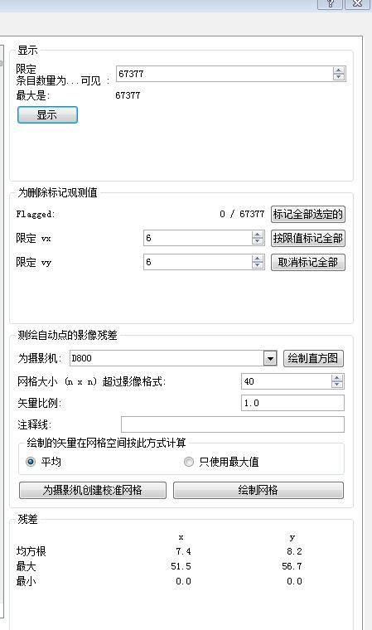

图2 控制点的精度评定见表
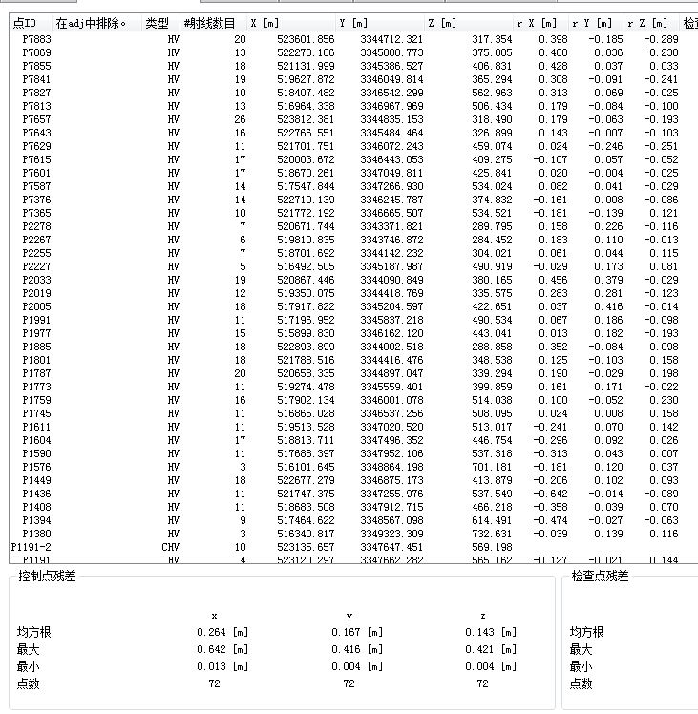
为保证正射影像的精度，通过优化加密点及不断调整控制点位置，来保证正射影像的质量，连接点的分布较为均匀，且较为密集，高差大的地方，影像连接点较为稀疏的地方需要人为的添加点，生成单幅正射影像后，对影像进行编辑，并进行匀光匀色，匀光匀色不仅能提高影像色彩，同时还能增强影像对比度，而且能使整个测区获得比较理想的色彩效果。最后对图像进行镶嵌裁切，获得所需的工作底图。镶嵌裁切的拼接线尽量与地物的自然分界线重合，如与道路边线、河流或沟渠边线、田埂线等重合，但不建议选择公路（尤其是铺装路面）的中心线作为拼接的中心线。重叠区域的影像应充分利用，尽量使用重叠区域中对比度较好且地物表达完整的影像；生成的影像反差适中，色调均匀，纹理清楚，层次分明，DOM图内镶嵌接边没有出现明显的模糊或重影。生成的DOM成果展示如图3所示。

图3 生成的DOM影像
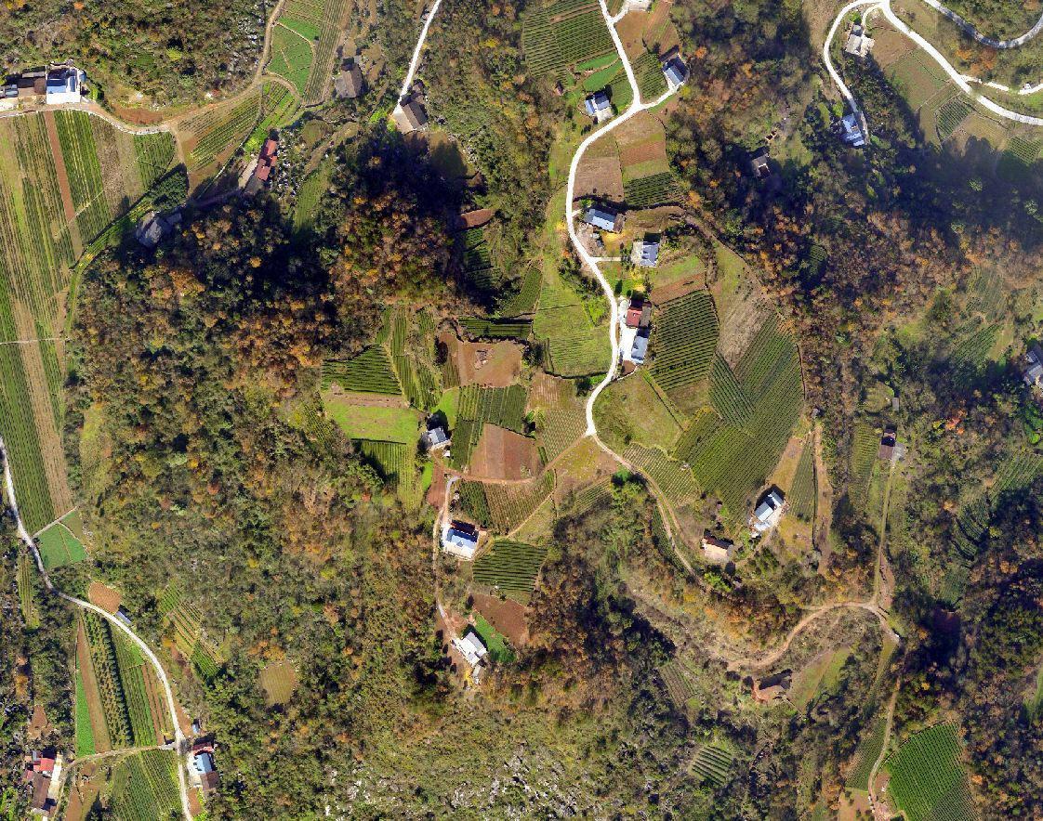
3 外业数据处理
结合村委会提供的地块信息及承包方信息，由村委会组织社员代表协同测绘外业人员到实地完成地块的调绘工作，通过权属调查和地籍测量，查清地块的权属、界址线、面积、用途和位置等情况，形成数据、图件、表册等调查资料，为登记、核发证书提供依据。农村土地承包经营权调查以村民小组为基本单元，调查的最小单元为承包地块。
本项目所获取的正射影像图的分辨率是0.4m ，可以区分开不同地块，外业调绘可以将地块具体到每家每户。可以直接利用正射影像图进行外业调绘，部分无法辨认地块或有争议的地块辅以实地测量，外业地块勾绘阶段，首先将0.4m 分辨率 1:2000比例尺 的正射影像图打印成外业调查图，然后由测绘专业技术人员与农户一起进行外业调绘，外业调绘时需要农户的密切配合，在一户一勾图时， 承包地块调查的指界人包括发包方指界人、承包方指界人和毗邻地块或地物指界人需同时到场，同时每勾一地块，做好调查草图绘制。 调查草图绘制的内容主要包括：（1）地块临时编码、承包方(代表)姓名、界址点、界址线等地块信息；（2）具有明显方位意义、 对地块四至描述起关键作用的地物名称，如沟渠、田间道路、独立地物等；（3）调查草图的绘制信息，包括所绘制的集体经济组织名称、制图员、制图日期和审核信息等。手绘的地块是由发包方指界人、承包方指界人和毗邻地块指界人同时在现场确认的界址线，地块中的数字为地块任意编码，每一个承包方编码只能对应一个承包人，每一个地块编码只能对应一个地块。可以不连续，但一定不能重复.对于调绘图上具体每个地块的详细信息，则由农户填写在相应的表格中，然后由测绘专业技术人员录入到计算机中，外业调绘结束后，村代表及外业人员共同核实信息并签字。

4 内业处理
地块分布图的生成统一采用武大吉奥软件，在作业时，给要素赋予正确的层、分类码。将外业调查绘制在图纸上的线条矢量化，并制作成图斑，生成数字线化图，并对照底图上的编号上图。主要内容包括地籍要素、地形要素、数学要素和图廓要素。图形完成后由测量人员和调查人员配合完成，通过内业检查、实地复核界址点、界址线、界址边长等，确保地块分布图上标绘的地块权属信息准确无误。
二． 公示审核

1 调查信息公示表
（1）根据权属调查结果，以发包方为单位按承包方顺序逐地块公示调查结果，形成《农村土地承包经营权调查信息公示表》
（2）调查信息公示表的主要内容包括承包方（代表）姓名或名称、承包地块的编码、合同面积、实测面积和地块四至等信息。
（3）调查信息公示表以土地承包经营权调查表、承包地块调查表和地块测量结果为依据。

2 审核公示
（1）地块分布图（地籍图）和调查信息公示表制作完成后，交由村（组）农村土地承包经营权确权登记颁证工作组进行审核。
（2）审核通过后在地块分布图（地籍图）所涉的组织范围内按要求进行张榜公示，公示期限应不少于7天。

3 勘误修正
对公示过程中发包方和承包方提出的异议，调查员应配合确权登记颁证工作组及时进行核实、修正，并再次进行公示，公示期限应不少于7天。

4 结果确认
公示无异议的，公示材料由承包方（代表）签字确认后，以承包方为单位制作农村土地承包经营权公示结果归户表，发包方、承包方（代表）签字确认。由村、组上报乡（镇）人民政府，乡镇人民政府核对、汇总后上报市人民政府。

5 完善农村土地承包合同
三． 数据建库
将采集到的数据按照规程、规范进行整合处理，形成标准结构的数据格式，然后使用数据库系统输出相关数据成果。数据库总体建库流程如下图4所示：

图4：数据库总体建库流程
根据建库工作的需要，收集地理信息数据、权属数据等确权登记成果资料。
权属数据应按照省确权办统一下发的《农村土地承包经营权属性录入模板》要求整理，该模板中已经明确了必填项、可选项、说明等信息。
对收集到的不同作业区的数据，特别是矢量数据，需要按照统一格式和标准进行汇总或拼接并进行真实性检查和格式内容检查，数据的真实性检查主要是检查数据的准确性、合法合规性，严格遵照《农村土地承包经权确权登记颁证成果检查验收办法（试行）》规定。格式内容检查主要包括数据完整性、一致性等的检查。
检查合格后对数据进行分层，对地块图层进行拓扑处理，如出现重叠、缝隙、未封闭、跨越组界等情况，需要联系外业单位修改。修改完成后，即可进行数据入库。数据入库包括矢量数据、权属数据、档案扫描件等数据的入库。矢量数据入库时，当涉及跨带时，需要进行换带处理，统一为同一中央经线，档案扫描件、电子文档资料、需要入库时，采用文件系统的方式进行组织管理。数据入库完成后，对数据库进行全面的测试，对入库的权属属性数据、图形数据进行维护、整合等处理。保证数据库稳定运行；保证所需地块信息图形、界址点、界址线、行政区图层及权属信息等数据内容完整、正确，符合相关标准和规范要求。

四． 结束语
随着航测技术在测绘工作中的普及，其技术手段也日趋成熟，运用影像图处理农村土地利用现状成为一种高效而便捷的方法。通过对宜都市所辖10个乡镇街道办事处进行的农村经营权确权实践证明，工测航测联合作业法是一种行之有效的方法，且完全满足本项目的精度要求，前期数据的准确性及完整是也是后期入库的基础。总之，该项目将摄影测量、GPS RTK技术以及专门的入库软件有效结合，避免了传统全野外实测对土地确权的人为影响，有力的利用现代测绘技术提高对土地确权项目的服务能力。

参考文献：
[1]李强，张立亭，陈竹安，等．基于ArcGIS的农村土地承包经营权确权的相关技术［J］．广东农业科学，2015,42( 6):161-165
[2]于凤兵，祖鹏蕾，徐文成等． 农村土地承包经营权确权登记及入库方法——以山东省诸城市为例［J］．地矿测绘，2015,31（2）：46-48
[3]李宏超，马冰冰，范文肖．农金权测绘工作的几点思考［J］．山西建筑，2016,42（2）:208-209
[4]梁文旭，李建，雷平． 高分辨率遥感影像在农村承包地实测中的应用［J］． 测绘与空间地理信息，2010，33( 4) : 86 － 87．
[5]高富平. 农村土地承包经营权流转与农村集体经济的转型——新一轮农村土地制度改革的法律思考[J]. 上海大学学报(社会科学版)，2012(4): 101-116
[6]余泽江，杨杰全，邓军． 高分辨率遥感影像在土地利用现状调查中的应用［J］． 中国科技信息，2008，11( 21) : 39 － 40．
[7]王飞飞,郭庆丰,宋威.农村集体土地确权地籍测量中测绘新技术的运用[J].中外企业家,2013,23(25):66-68.
[8]庞新华，文泉，潘耀忠，等． 基于高分辨率遥感影像的耕地地块提取方法研究［J］． 测绘科学，2009，34( 1) : 48 － 49

